

**UNIVERSIDAD PRIVADA DE TACNA**

**FACULTAD DE INGENIERIA**

**Escuela Profesional de Ingeniería de Sistemas**

**INFORME DE SESION DE LABORATORIO N° 02**

**“**Instalación de un Gestor de Base de Datos Oracle**”**

Curso: BASE DE DATOS II

Docente: Mag. Ing. Patrick Cuadros Quiroga

**Mamani Laura, Juan Carlos (2017059565)**

**Tacna – Perú**

**2020**

Tabla de contenido

I. INFORMACIÓN GENERAL 2

II. MARCO TEORICO 3

III. PROCEDIMIENTO y ANALISIS DEL TEMA 3

# INFORMACIÓN GENERAL

Objetivos

✓ Comprender el funcionamiento de un motor de base de datos relacional a través de su instalación y configuración.

Requerimientos

✓ Conocimientos

Para el desarrollo de esta práctica se requerirá de los siguientes conocimientos básicos:

- Conocimientos básicos de administración de base de datos Microsoft SQL Server.

- Conocimientos básicos de SQL.

✓ Hardware

- Virtualization activada en el BIOS..

- CPU SLAT-capable feature.

- Al menos 4GB de RAM.

✓ Software

Asimismo se necesita los siguientes aplicativos:

- Windows 10 64bit: Pro, Enterprise o Education (1607 Anniversary Update, Build 14393 o Superior)

- Docker Desktop (Para lo cual se debe primero crear una cuenta en Docker Hub -

https://hub.docker.com/signup?next=%2Feditions%2Fcommunity%2Fdocker-ce-desktop-windows%3Fref%3Dlogin)

- Oracle SQL Developer for Windows

# MARCO TEORICO

Oracle la Primera Base de Datos Diseñada para Grid Computing, es un sistema de gestión de base de datos relacional fabricado por Oracle Corporation.

Oracle es básicamente una herramienta cliente/servidor para la gestión de base de datos la gran potencia que tiene y su elevado precio hace que solo se vea en empresas muy grandes y multinacionales, por norma general.

# PROCEDIMIENTO y ANALISIS DEL TEMA

**Parte 1: Iniciando Docker**

1. **Abrir el menú inicio y buscar la aplicación Docker for Windows:**

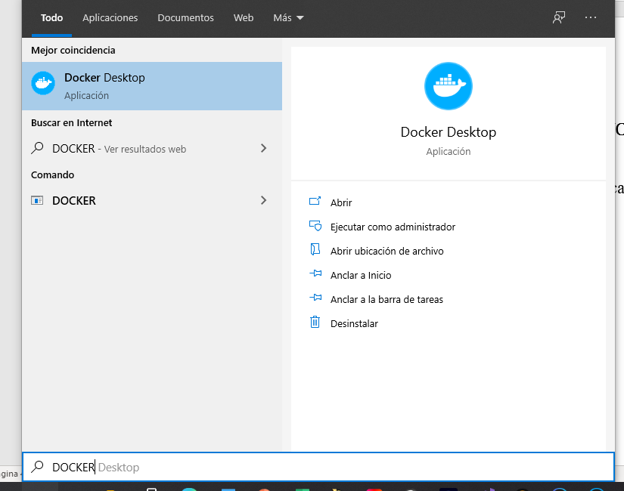

**2. Una vez iniciado se podrá visualizar el icono de Docker en el área de notificación**

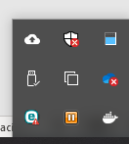

1. **Asimismo se podrá visualizar la ventana de bienvenida**

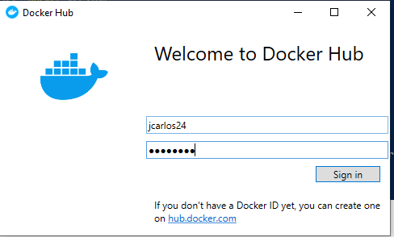

1. **Ingresar sus credenciales creadas en Docker Hub para iniciar sesión en el aplicativo.**

**5. Ubicar la aplicación PowerShell, ejecutarla como Administrador. En la ventana de comandos de PowerShell escribir**

**lo siguiente**

**PS> docker versión**

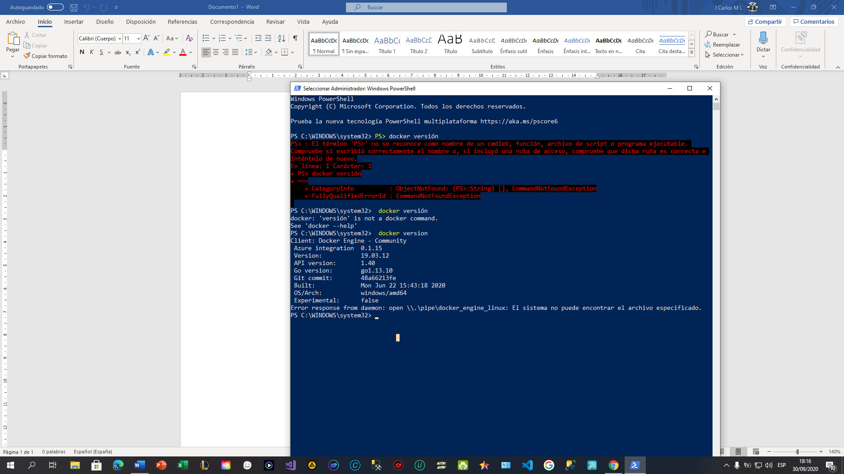

**Parte 2: Creando un contenedor con Oracle Database para Linux**

**6. En un navegador de internet acceder a la dirección.**

**https://hub.docker.com/**

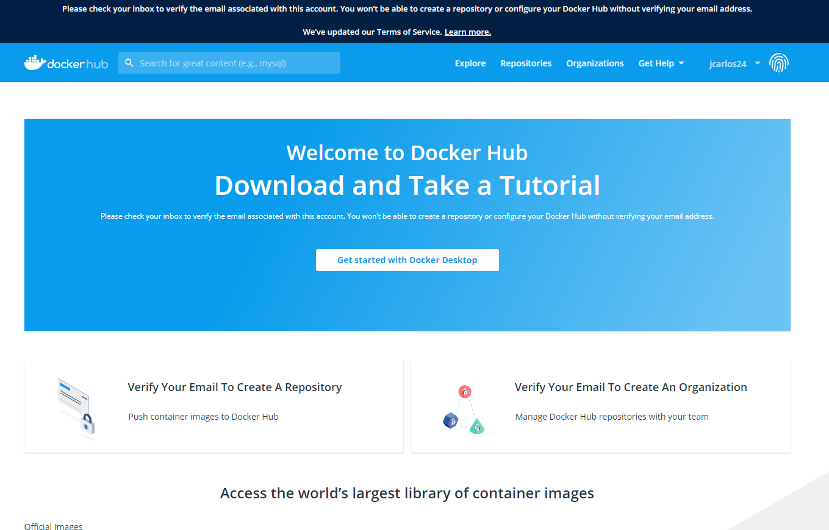

**Iniciar sesión o crear una cuenta nueva**

**7. Seguidamente se iniciar sesión, buscar el repositorio para Oracle Database**

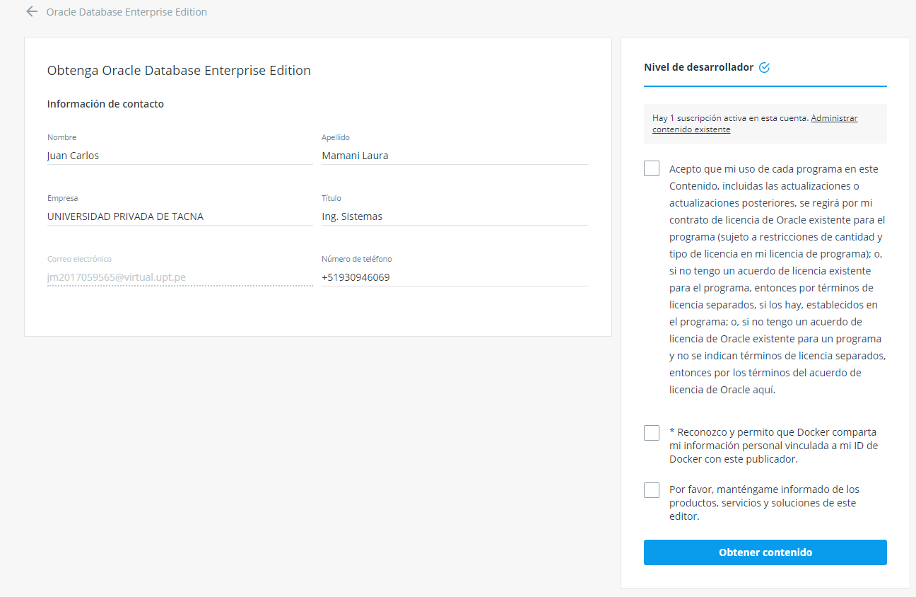

**8. Ingresar y proceder con el CheckOut, completar los datos y aceptar las condiciones obligatorias para obtener el**

**acceso al contenido.**



**9. En la ventana de PowerShell, escribir el siguiente comando:**

**PS> docker login**

**Lo cual deberá visualizar lo siguiente**

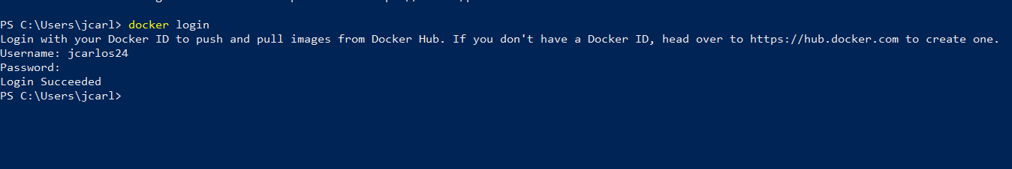

**Introducir el usuario el usuario creado previamente en Docker hub**

**Si todo es corrector el mensaje será “Login Succeeded”**

**10. Ejecutar el siguiente comando en Powershell**

**PS> docker pull store/oracle/database-enterprise:12.2.0.1**

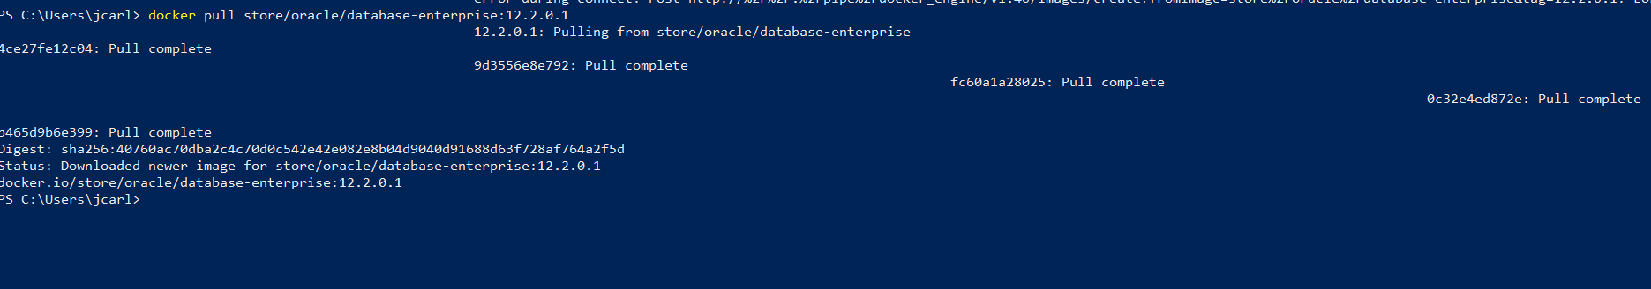

**Lo cual descargará la imagen del contenedor de Oracle Database en un servidor Linux**

**11. Seguidamente ejecutar el comando:**

**PS> docker run -d -it --name ORACLEDB01 -p 1521:1521 -p 5500:5500 store/oracle/database-enterprise:12.2.0.1**



**Como respuesta se visualizará un ID que corresponde al contenedor**

**631a072fe2b9f816d043d5ee6b1012851cf6a6d68bff962ee9b086b225b204a9**

**12. Verificar que el contenedor se esté ejecutando correctamente mediante el comando:**

**PS> docker ps**



**Si se visualiza un cuadro de dialogo de permisos relacionados al firewall Windows, Aceptarlo para realizar la**

**conexión.**

**El resultado será similar al siguiente**

**13. Cuando el estado del contenedor sea “healthy”, en la consola de Powershell, ejecutar el siguiente comando:**

**PS> docker exec -it ORACLEDB01 bash -c "source /home/oracle/.bashrc; sqlplus / as sysdba".**

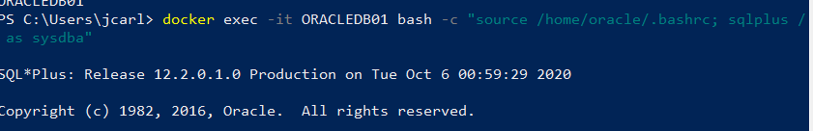

**Se visualizará algo similar a lo siguiente**

**14. En la línea de comentados de SQL*Plus, escribir lo siguiente**

**SQL> SELECT * FROM DBA_TABLES**

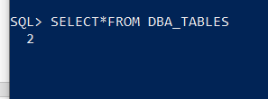

**Visualizará una serie de registros que representan las tablas del rol DBA**

**Escribir el comando quit para cerrar la sesión de SQL*Plus**

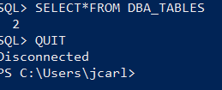

**15. En una pestaña nueva del navegador de internet acceder a la siguiente dirección:https://localhost:5500/em**

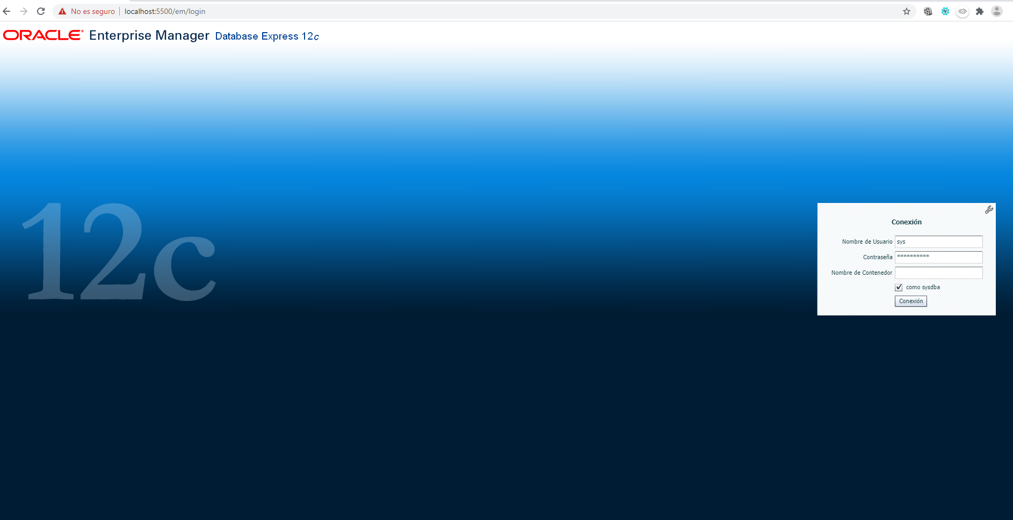

**En el caso de que visualice un bloqueo del sitio acceder de todas formas, lo cual presentará la siguiente pantalla**

**16. Iniciar sesión con los siguientes datos**

**Usuario: sys**

**Contraseña: Oradoc_db1**

**Marcar check como SYSDBA**

**Luego se visualizará la siguiente ventana**

**Cerrar sesión y la pestaña del navegador de internet.**

**17. Iniciar el aplicativo Oracle SQL Developer, crear una nueva conexión con los siguientes parámetros:**

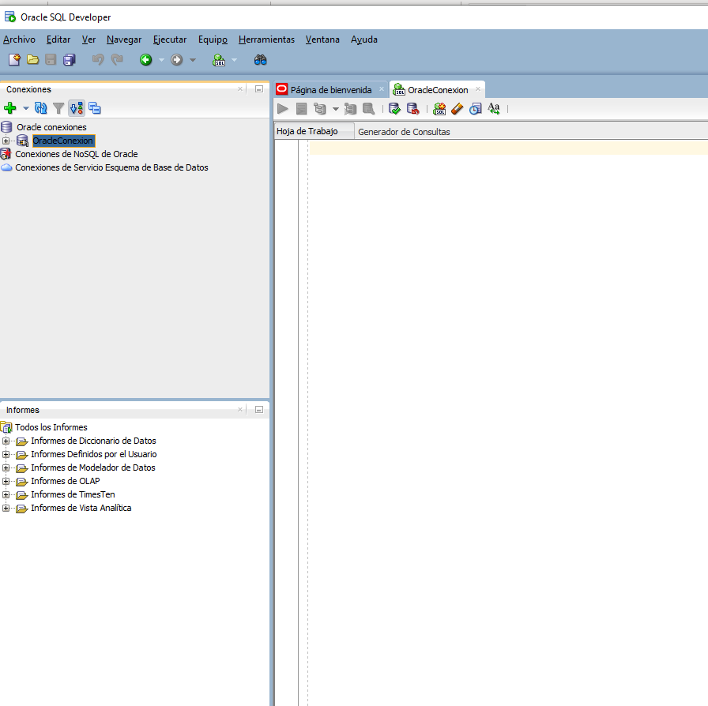

**Name : OracleConexion**

**Usuario: sys**

**Contraseña: Oradoc_db1**

**Rol: SYSDBA**

**Nombre del Host: localhost**

**Puerto: 1521**

**SID: ORCLCDB**

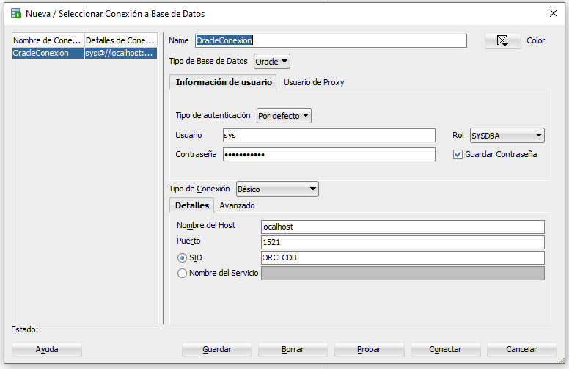

**18. Iniciar una nueva consulta, escribir y ejecutar lo siguiente:**

**SELECT * FROM ALL_TABLES**

**Deberá retornar varios registros que representan las tablas de las base de datos**

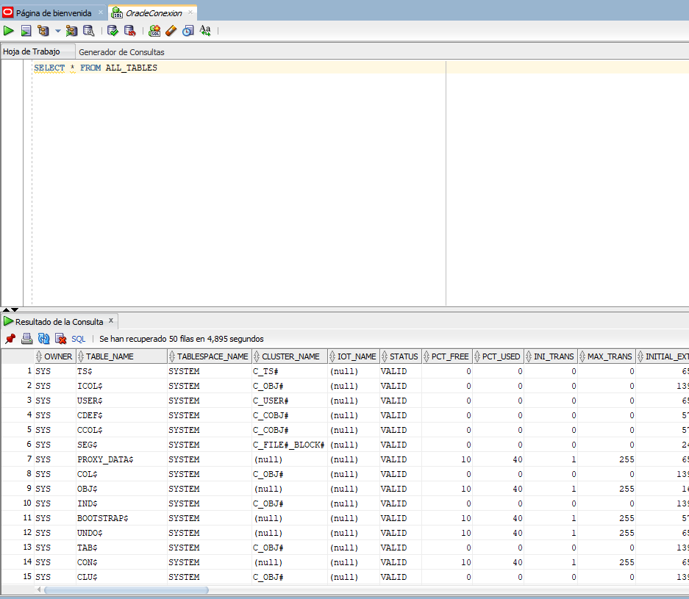

**19. Cerrar la aplicación Oracle SQL Developer**

**20. En PowerShell ejecutar el siguiente comando**

**PS> docker rm -f ORACLEDB01**

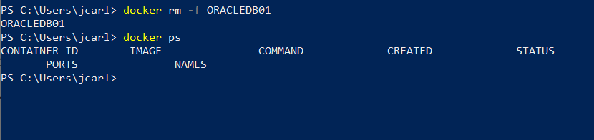

**Verificar la eliminación del contenedor con ejecutando**

**PS> docker ps**

**Parte 3: Adicionando persistencia**

**21. En PowerShell ejecutar el siguiente comando**

**PS> docker run -d -it --name ORACLEDB01 -p 1521:1521 -p 5500:5500 -v F:\ORCL:/ORCL store/oracle/data**

**base-enterprise:12.2.0.1**



**Como respuesta se visualizará un ID que corresponde al contenedor**

**e9e48eea58364239b9d9a5a3f8e41e70975f5ea135608e7c94798f8cde7586ff**

**22. Repetir el paso 13 y modificar la contraseña del usuario SYS**

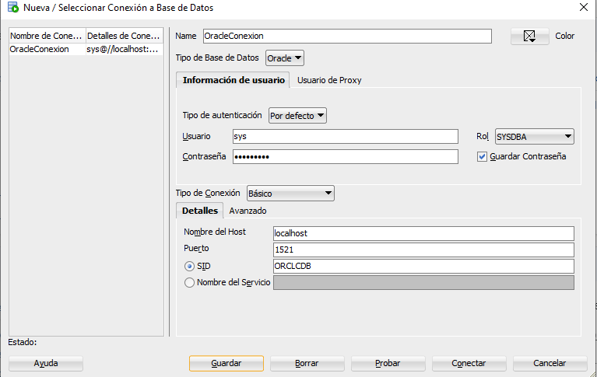

**23. Iniciar el aplicativo Oracle SQL Developer, conectarse como el usuario SYS y ejecutar el siguiente comando**

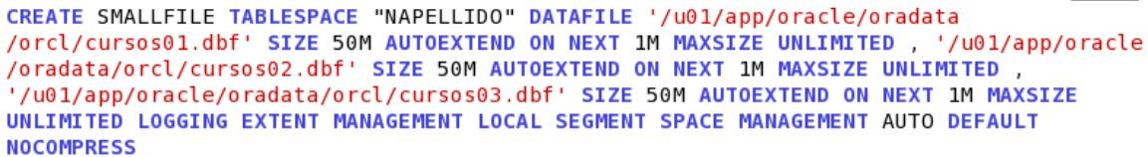

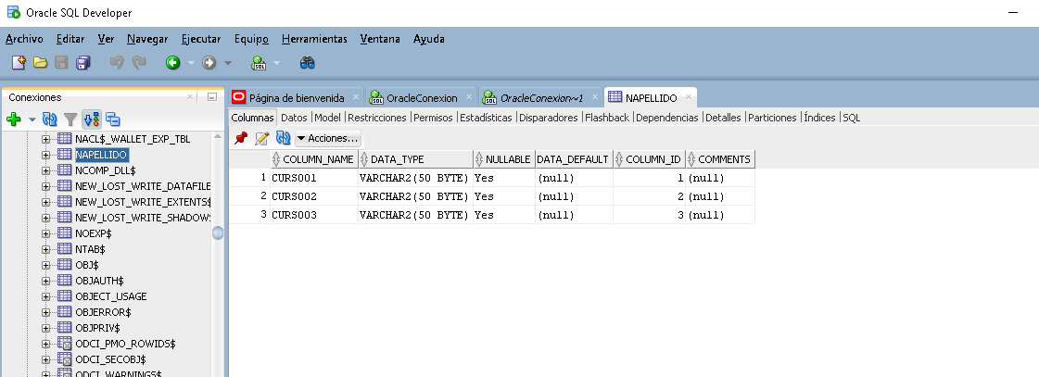

**24. Verificar el contenido de la carpeta ORCL**

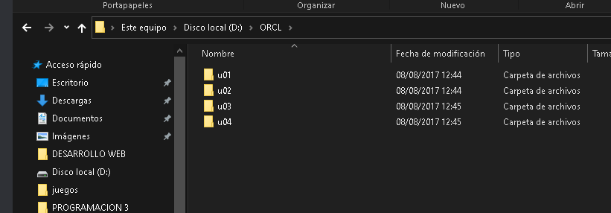

**25. En PowerShell ejecutar el siguiente comando**

**PS> docker rm -f SQLWIN01**

**Verificar la eliminación del contenedor con ejecutando**

**PS> docker ps**



**26. Cerrar la aplicación Oracle SQL Developer.**

**5. Actividades Encargadas**

**1. ¿Con qué comando(s) puedo iniciar y detener una instancia de Oracle, detalle cada uno de los pasos y opciones,**

**utilizando Docker?**

**INICIAR**

* SQLPLUS> connect sys as sysdba connected SQLPLUS> startup nomount Oracle Instance started
* -SQLPLUS> startup forcé

**DETENER**

- connect sys as sysdba connected SQLPLUS> shutdown normal

- SQLPLUS> connect sys as sysdba connected SQLPLUS> shutdown abort

- SQLPLUS> connect sys as sysdba connected SQLPLUS> shutdown immediate

1. **¿Con qué comando(s) puedo iniciar y detener el Listener y el Enterprise mánager, detalle cada uno de los pasos y**

**opciones, utilizando Docker?**

**iniciar y detener el Listener**

* lsnrctl start

- lsnrctl stop

**iniciar y detener el Enterprise mánager**

**- emctl start dbconsole**

**- emctl stop dbconsole**